Poročilo Trg dela

Povzetek
To poročilo ponuja kratek pregled okvira Ministrstva za delo, družino, socialne zadeve in enake možnosti za spremljanje rezultatov na trgu dela. Okvir je bil razvit s podporo tehnične pomoči, ki jo je zagotovila Evropska komisija, v obdobju 2020-2021 pa ga je zagotavljala OECD. Okvir temelji na treh širših konceptualnih stebrih strategije OECD za delovna mesta: Število delovnih mest, kakovost delovnih mest in vključenost. Steber količina delovnih mest vključuje kazalnike o brezposelnih posameznikih in delovni sili. Steber kakovosti delovnih mest preučuje zaslužek, delovno okolje in varnost zaposlitve. Steber vključevanja preučuje razlike v dohodkih posameznih skupin ter dejavnike, ki lahko vplivajo na dostop do delovnih mest in neenakost možnosti. Okvir vključuje 62 kazalnikov rezultatov dela znotraj teh treh stebrov, ki zajemajo specifične izzive trga dela v Sloveniji, in devet kazalnikov, ki so del strategije OECD za delovna mesta. Okvir, vgrajen v kazalnike na nadzorni plošči, vključuje: sintezo, glavne in razširjene kazalnike. To poročilo ponazarja okvir spremljanja v devetih ključnih vidikih politike z uporabo najnovejših razpoložljivih podatkov. Poročilo bo objavljeno dvakrat na leto in bo poudarjalo razvoj v ključnih razsežnostih politike trga dela.

Vsebina
Uvod
Poročilo Trg dela 1
Uvod 3
Sintezni kazalniki 4
Glavni kazalniki 5
Ključni vidiki politike 6
1: Splošni trendi na trgu dela 6
2: Razlike v kakovosti zaposlitve med spoloma 8
3: Udeležba starejših na trgu dela 9
4: Neujemanja na trgu dela 10
5: Študentsko delo 11
6: Spretnosti in tehnološke spremembe 12
7: Migracije in trg dela 13
8: Kakovost delovnih mest 14
9: Neaktivnost in dolgotrajna brezposelnost 15

Uvod

Ministrstvo je s pomočjo OECD razvilo konceptualni okvir kazalnikov za spremljanje razvoja trga dela s poudarkom na treh širših konceptualnih stebrih strategije OECD za delovna mesta: Število delovnih mest, kakovost delovnih mest in vključenost.
V kontekstu števila delovnih mest okvir obravnava potencialne delavce (delovna sila) in se nato posebej osredotoča na tiste, ki so brez zaposlitve (brezposelni). Kakovost zaposlitve preučuje tri stvari, ki sestavljajo dobro zaposlitev: zaslužek, delovno okolje in varnost zaposlitve. V okviru vključenosti okvir preučuje razlike v dohodkih in tudi dejavnike, ki lahko vplivajo na dostop do delovnih mest (torej neenakost možnosti). Dodatni kontekstualni kazalniki obravnavajo nestandardno delo, spretnosti in izobrazbo, stabilnost zaposlitve, demografijo, produktivnost, socialni dialog in zdravje.
Okvir, katerega jedro so kazalniki "dashboard" strategije OECD za delovna mesta (OECD, 2018), vključuje kazalnike, ki zajemajo široko paleto tem s področja trga dela in odražajo specifične izzive trga dela v Sloveniji. Vsebuje 62 različnih kazalnikov rezultatov na trgu dela, od katerih je jedro 9 kazalnikov, glavni kazalniki strategije zaposlovanja OECD. Okvir vključuje 32 kazalnikov v okviru treh razsežnosti strategije zaposlovanja in 21 dodatnih kontekstualnih kazalnikov, ki zajemajo posebne izzive na slovenskem trgu dela, kot so staranje, migracije ali avtomatizacija. Poleg tega omogoča vpogled v kazalnike s pomočjo skoraj 400 presečnih področij (npr. starost, spol, izobrazba itd.).
Struktura poročanja opisuje način predstavitve kazalnikov na vedno bolj podroben način, prilagojen različnim občinstvom in namenom. Najprej so na voljo trije sintezni kazalniki na visoki ravni, ki omogočajo hiter pregled rezultatov trga dela v treh stebrih strategije zaposlovanja. Druga raven temeljnih kazalnikov zagotavlja dodaten vpogled v vse trende, ki jih je mogoče opaziti v sinteznih kazalnikih na visoki ravni. Tretja raven poročanja je namenjena predstavitvi tematsko specifične analize.
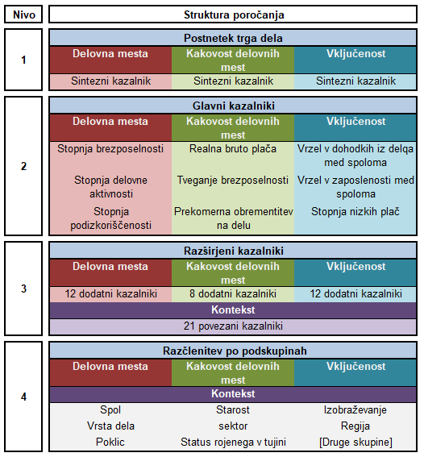
V skladu z določeno strukturo poročanja so v tem poročilu najprej predstavljeni rezultati kazalnikov, vključenih v sintezne kazalnike, nato razvoj glavnih kazalnikov v zvezi s kakovostjo, količino in vključenostjo trga dela ter na koncu tematski pregled devetih ključnih vidikov politike, kot sledi: 1) Splošni trendi na trgu dela; 2) Razlike v kakovosti zaposlitve med spoloma; 3) Udeležba starejših na trgu dela; 4) Neujemanja na trgu dela; 5) Študentsko delo; 6) Spretnosti in tehnološke spremembe; 7) Migracije in trg dela; 8) Kakovost delovnih mest in; 9) Neaktivnost in dolgotrajna brezposelnost.

Sintezni kazalniki

Sintezni kazalniki ponujajo agregiran pregled na visoki ravni o splošnih izidih na trgu dela s kombiniranjem treh različnih kazalnikov v eno preprosto metriko. Transformacija in združevanje posameznih metrik v enotno kombinirano metriko olajša interpretacijo. To pomeni, da višje vrednosti predstavljajo pozitivne izide. Tako sintetični kazalniki (prikazani na Sliki 1) ponujajo hitro in jasno sporočilo: Leta 2023 je slovenski trg dela dosegel razmeroma močne izide glede na njihovo nedavno uspešnost, in da je trg dela dosegel dobre rezultate v vseh treh tematskih stebrih.
Slika 1 Sintezni kazalniki glede delovnih mest, kakovosti delovnih mest in vključenosti. Zadnji podatek in razpon ocene od leta 2015.
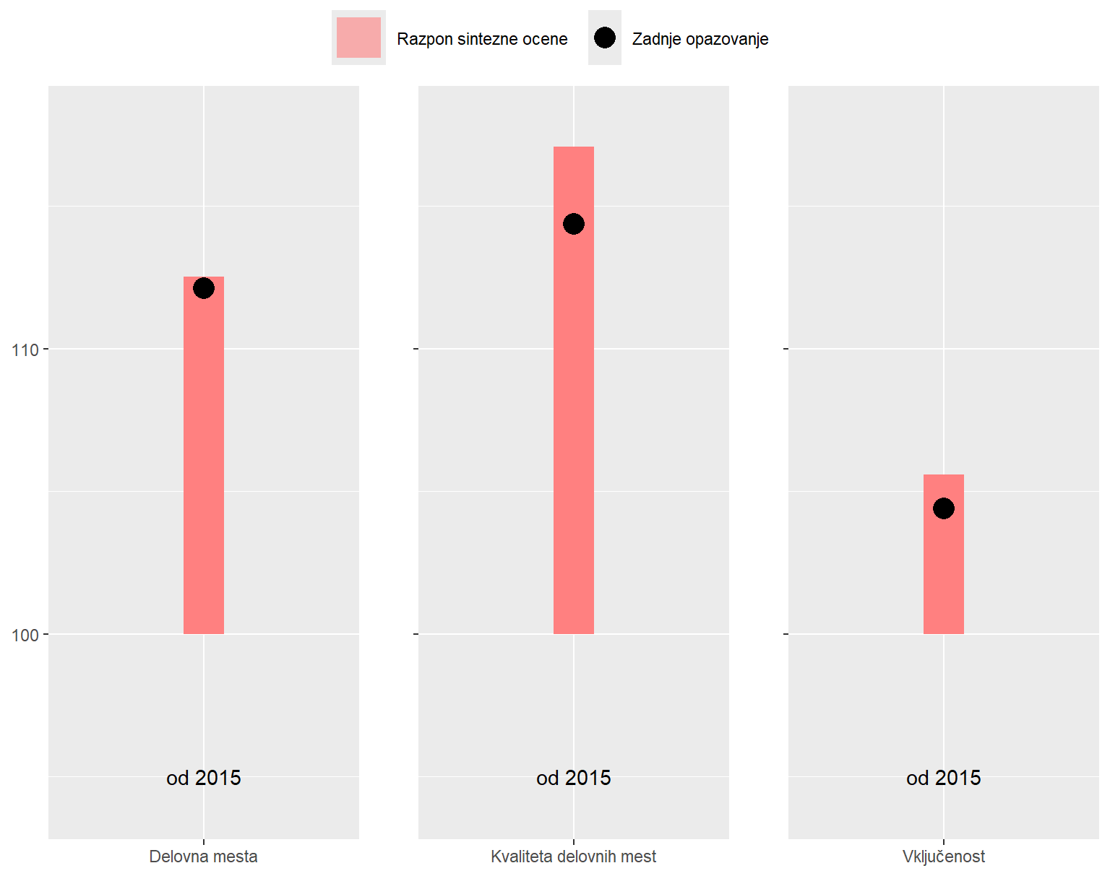
Vir: SURS, OECD, EUROSTAT, preračuni SAR MDDSZ
Sintetični kazalniki predstavljajo kombinacijo treh osnovnih kazalnikov za vsak sklop. Za sklop delovna mesta: stopnja brezposelnosti, stopnja zaposlenosti in stopnja podizkoriščenosti delovne sile. Pri sklopu kakovost delovnih mest so vključeni kazalniki: realna bruto plača, stopnja prekomerne delovne obremenjenosti in tveganje brezposelnosti. Pri sklopu vključenost pa so kazalniki: stopnja nizkih dohodkov, razkorak med spoloma v zaslužkih in vrzel pri stopnji delovne aktivnosti med spoloma. Kazalniki so bili ponovno zakodirani, pri čemer visoke vrednosti predstavljajo pozitivne izide, normalizirani z uporabo podatka za 2015 in združeni z uporabo geometrijskega povprečja.

Glavni kazalniki

Slika 2 predstavlja drugi nivo poročanja, osnovne kazalnike. Za vsak od treh temeljnih stebrov okvira so trije kazalniki, ki hkrati služijo kot vhodni kazalniki za visoko sintetične kazalnike, predstavljene v prejšnjem odseku.
Na splošno vseh devet kazalnikov kaže na pozitiven trend, kljub nekaterim začasnim upadom zaradi pandemije Covid-19. Na primer, glede delovnih mest tako stopnja brezposelnosti kot tudi stopnja podizkoriščenosti delovne sile upadata že od leta 2015, medtem ko se stopnja zaposlenosti počasi, a vztrajno povečuje (A). Kazalniki kakovosti delovnih mest kažejo, da so se plače višale do 2021, potem pa so zaradi visokih rasti cen realno celo nekoliko padle (B). Tveganje brezposelnosti (priliv pomnožen s pričakovano trajanjem) se trendno zmanjšuje, kljub nekaterim zvišanjem zaradi pandemije Covid-19. Zadnji del slike (C) prikazuje manj pogoste kazalnike o vključenosti. Kljub pomanjkanju opazovanj se zdi, da trendi vseh treh kazalnikov vključenosti upadajo, kar so pozitivni izidi. V zadnjem opazovanem letu 2022 je pri kazalnikih stopnja nizkih plač in vrzel v dohodkih med spoloma sicer opazno poslabšanje.
Slika 2 Glavni kazalniki po sklopih
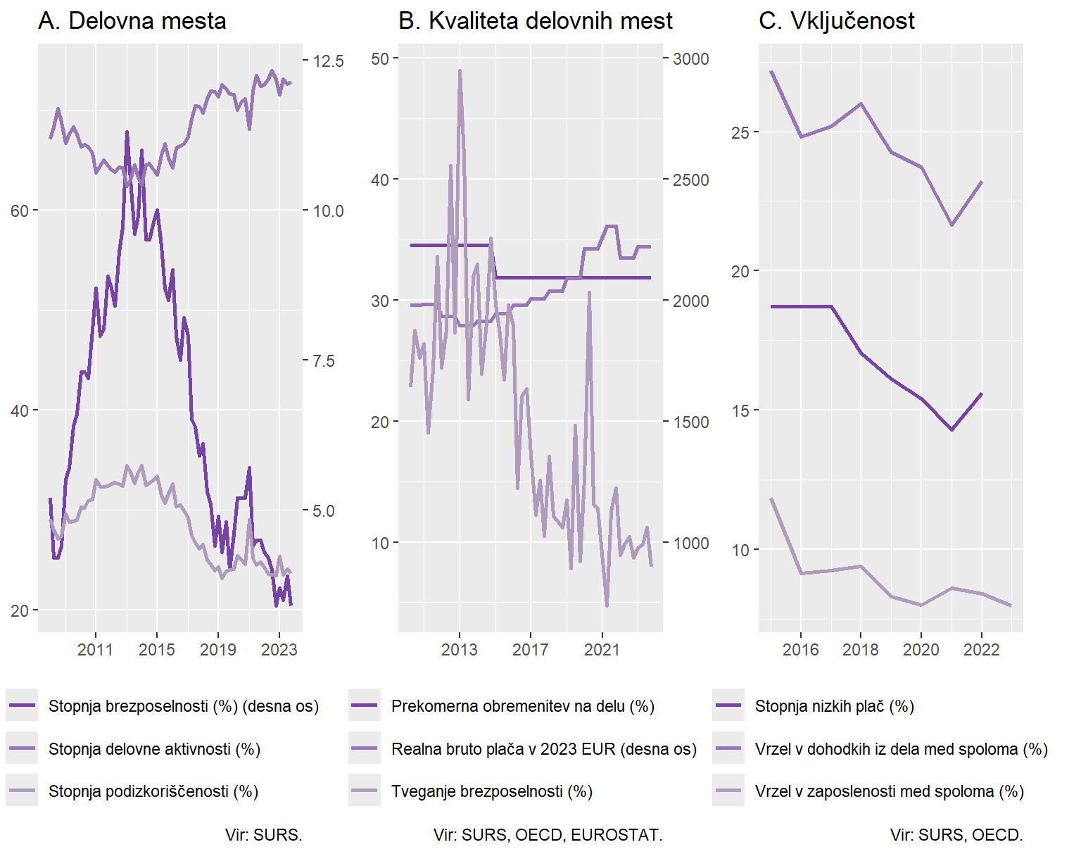
Stopnja delovne aktivnosti je prikazana kot delež prebivalstva v delovno aktivni starosti (15-64 let), stopnja podizkoriščenosti delovne sile in stopnja nizkih dohodkov so prikazane kot delež delovno aktivnega prebivalstva. Stopnja brezposelnosti je prikazana kot delež aktivnega prebivalstva. Prekomerna obremenitev na delu je poročana kot delež delavcev, povprečna realna mesečna plača je poročana v evrih v cenah 2023, dvig brezposelnosti pa je verjetnost mesečnega priliva brezposelnosti, pomnožena s pričakovanim povprečnim trajanjem obdobja brezposelnosti. Vrzel med spoloma v zaslužkih in vrzeli v zaposlovanju sta prikazana kot delež referenčne skupine. Vrzel med spoloma v zaslužkih upošteva razlike v povprečni plači za polni delovni čas, povprečnih delovnih urah in stopnji delovne aktivnosti.

Ključni vidiki politike

1: Splošni trendi na trgu dela
V tej vsebini se osredotočamo na splošne trende na trgu dela in vpliv pandemije Covid-19. Kazalniki vključujejo stopnjo brezposelnosti (B) in delovne aktivnosti (C), stopnjo prostih delovnih mest (A) ter delež delavcev, ki delajo od doma (D). Število prostih delovnih mest se je od leta 2013 nenehno povečevalo, čeprav se je začelo zmanjševati leta 2019, tik pred začetkom pandemije. Ta padec se je pospešil v začetku leta 2020, nato pa se je v začetku leta 2021 trend obrnil (A) V letu 2022 je bila stopnja prostih delovnih mest najvišje v opazovanem obdobju. Trenutni trend kaže na zniževanje stopnje, vendar je še vedno višje kot pred pandemijo. Stopnja brezposelnosti pripoveduje podobno zgodbo, pri čemer je brezposelnost začela padati leta 2013 do leta 2019, preden se je začasno povečala v lete 2022. Po pandemiji se je zmanjšala na zgodovinsko nizke ravni (B). Stopnja delovne aktivnosti se ni začela povečevati do začetka leta 2016. Med začetnimi fazami pandemije je padla in potem hitro okrevala (C). Na vpliv pandemije na trgu dela kaže graf D, ki kaže delež ljudi, ki običajno delajo od doma, in jasno kaže na povečanje dela od doma leta 2020 in predvsem 2021 (D). V 2022 je ta delež padel, vendar še ostaja nekoliko nad predkovidno stopnjo.
Slika 4 Splošni trendi na trgu dela
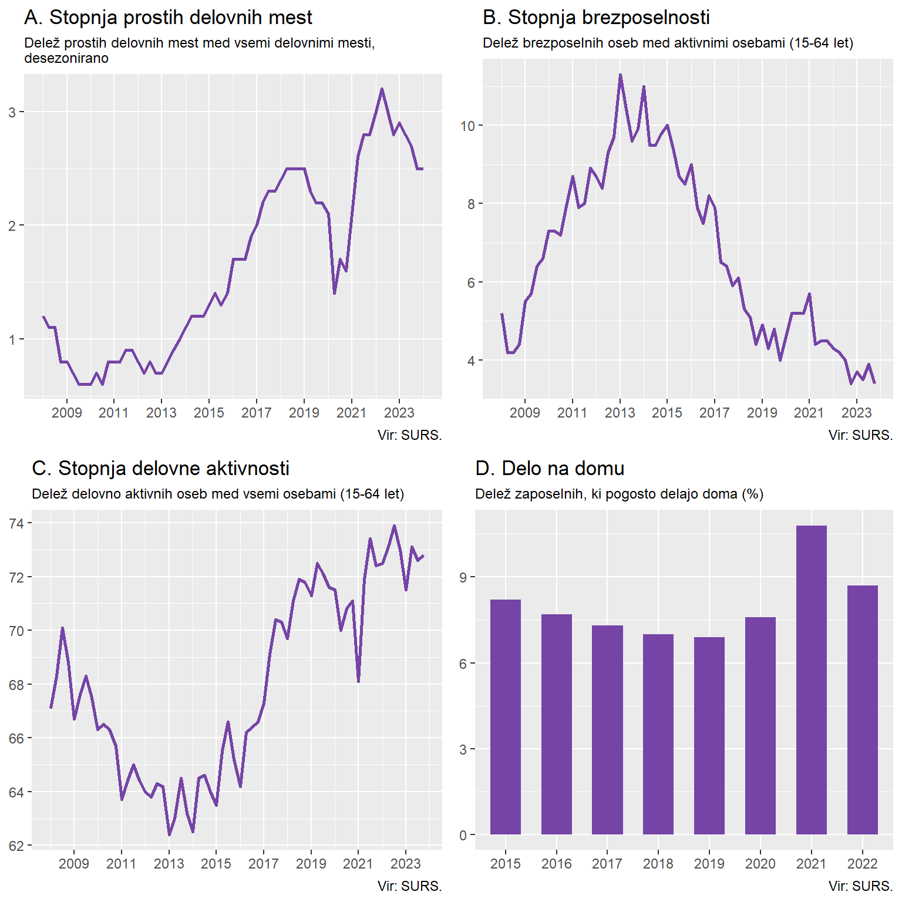
Kazalniki nakazujejo, da se zdi, da je bil neposredni vpliv pandemije začasen, kar kaže na zmanjšano tveganje za pretirano dolgoročno brezposelnost in poškodbe trga dela. Kljub temu pa so lahko dolgoročni učinki, in z večjim številom ljudi, ki delajo od doma, obstaja nekaj potencialnih dokazov o dolgoročnih strukturnih spremembah delovnih vzorcev.

2: Razlike v kakovosti zaposlitve med spoloma
Prvi vidik (Slika 3) obravnava kakovost zaposlitve glede na spol. Vsebuje kontekstualni kazalnik samozaposleni brez zaposlenih (A), ter kazalnike kakovosti zaposlitve v pogojih negotovih delovnih razmer (prekarno delo, B), prehodov v stalno zaposlitev (C), in deleža delavcev, ki delajo od doma (D).
Ta kaže, da so moški bolj verjetno samozaposleni brez zaposlenih delavcev, medtem ko so ženske bolj nagnjene k delu od doma ali k prekarnim delovnim razmeram. Po drugi strani so ženske bolj verjetno kot moški po dveh letih prehajale iz začasnega v stalno zaposlitev. Te razlike se skozi čas ohranjajo in nakazujejo, da so ti izidi lahko strukturne narave.
Slika 3 Razlike v kakovosti zaposlitve med spoloma
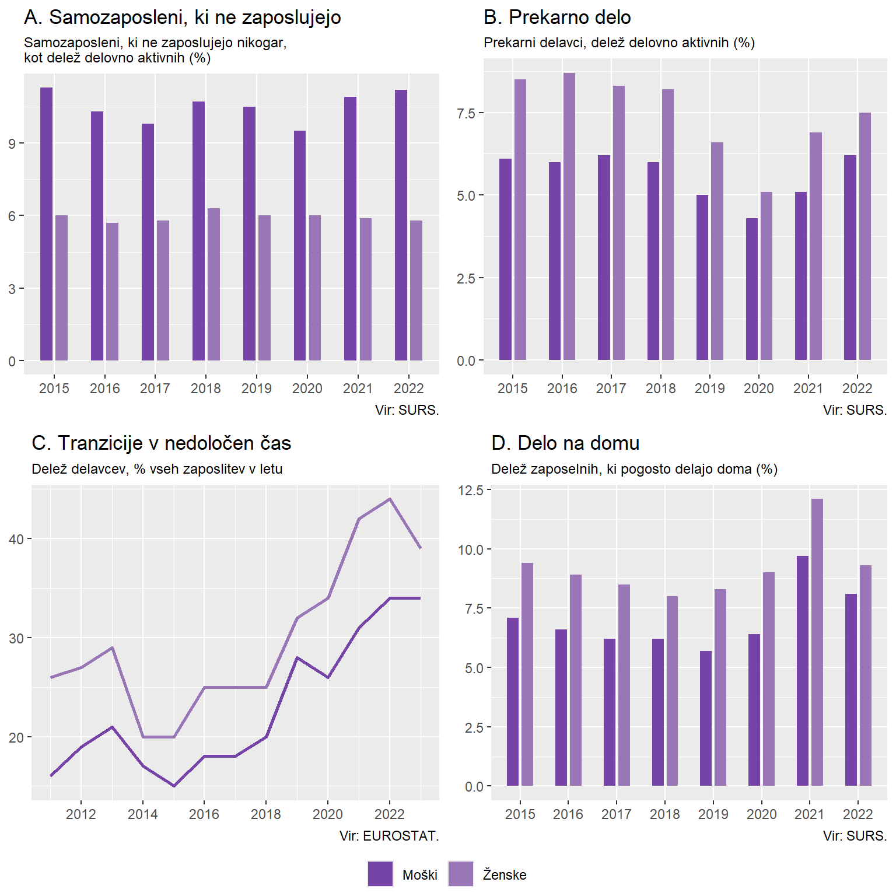

3: Udeležba starejših na trgu dela
Tretji vidik obravnava udeležbo starejših na trgu dela, kar je pogosta tema mnogih izzivov. Obsega kazalnike koeficient starostne odvisnosti (A), delež odraslih z nizko numerično spretnostjo (B), stopnja delovne aktivnosti (C) in delež posameznikov z nizko povezanostjo s trgom dela (D).

Slika 5 Starejši na trgu dela
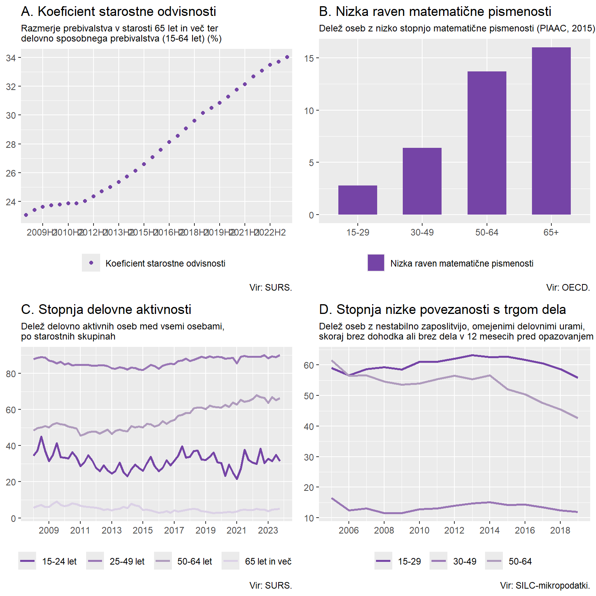

Graf A na Sliki 3 prikazuje, da staranje prebivalstva Slovenije, povezano z zgodnjimi efektivnimi starostmi upokojitve, ustvarja pritisk na delovno populacijo, da podpira vse večje število upokojencev. Relativne pomanjkljivosti veščin pri starejših delavcih v primerjavi z mlajšimi delavci lahko dodatno zmanjšajo udeležbo (B). Rezultati pokojninskih reform iz leta 2013 v Sloveniji so privedli do zvišanja stopnje delovne aktivnosti (C), pri čemer je jasna infleksijska točka vidna pri tistih z oslabljeno vezjo na trg dela (D).
Kljub tem reformam mnogi starejši delavci še vedno nimajo potrebnih veščin, da bi ostali konkurenčni na trgu dela, in morda potrebujejo dodatno podporo, da bi ohranili zaupanje, da lahko ostanejo zaposleni.

4: Neujemanja na trgu dela
Ta vidik raziskuje nekatere težave v zvezi s spretnostmi in tehnološkimi spremembami ter vključuje kazalnike o izobrazbeni ravni (C), ter dva kontekstualna kazalnika o neskladju izobrazbe (B) in stopnjo prostih delovnih mest v storitvenih dejavnostih (A). Vsi kazalniki nakazujejo, da obstajajo opazna neujemanja v Sloveniji, in da bi lahko politike za izboljšanje učinkovitega razporejanja delavcev izboljšale ta neujemanja.
Slika 6 Neujemanje izobrazbe in spretnosti z zahtevami delovnega mesta
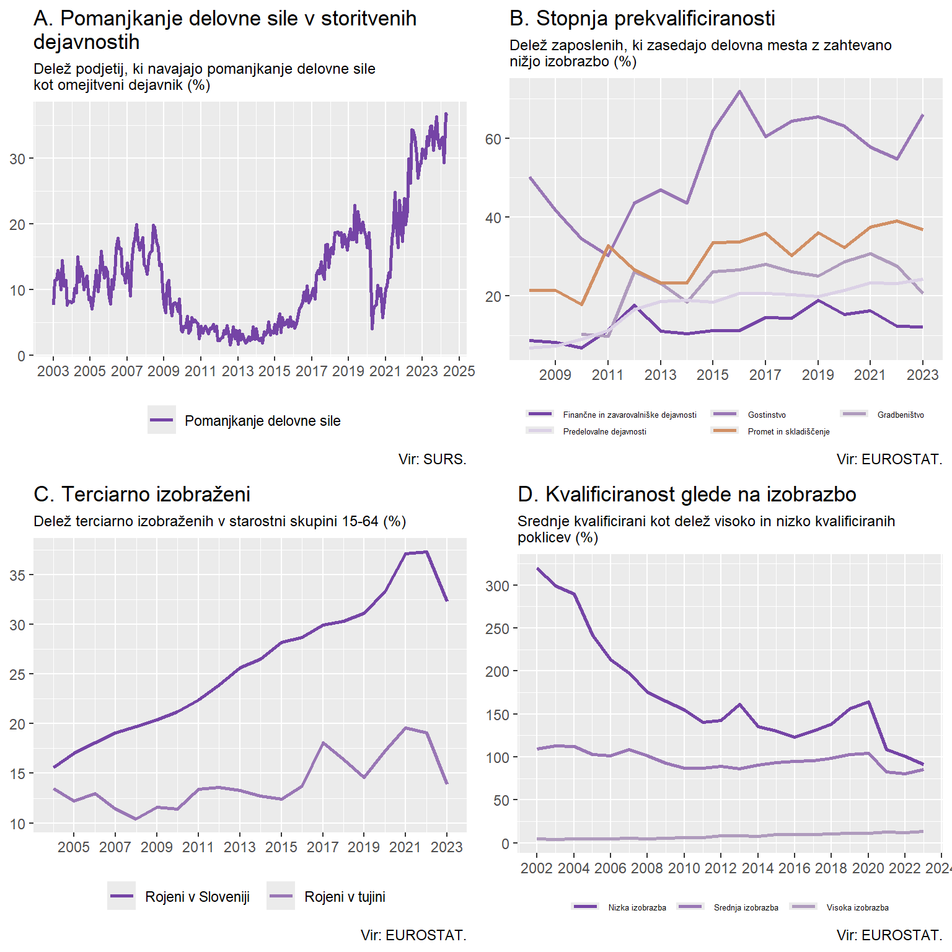

Pred pandemijo Covid-19 je skoraj četrtina podjetij v sektorju storitev navedla, da imajo težave s pomanjkanjem delovne sile. Čeprav se je to število leta 2020 zmanjšalo pod 10 %, je bila ta raven še vedno več kot dvojna glede na najnižje vrednosti med letoma 2010 in 2015 (Slika 6, Graf A). Po pandemiji je pomanjkanje delovne sile še bolj izrazito, saj ga kot omejitveni dejavnik navaja več kot 30 % podjetij. Hkrati je pomemben del zaposlenih prekvalificiranih za svoje delo, zlasti v sektorju gostinstva (B). V istem obdobju so se rojeni Sloveniji postopoma bolj izobraževali, medtem ko se izobrazba tujih priseljencev, ki pogosto sestavljajo oskrbo z nizko usposobljenimi delavci, ni spremenila (C). Nizko izobraženi delavci imajo vse manjšo verjetnost, da bodo lahko dobili službo s srednjimi kvalifikacijami (D).

5: Študentsko delo
Obravnava konkurenco med študenti in osebami z nižjo izobrazbo. Vključuje tri kontekstualne kazalnike o študentskem delu (A), delu s krajšim delovnim časom (B) in razlike v deležu zaposlenih za določen čas med starostnimi skupinami (C).
Slika 7 Študentsko delo
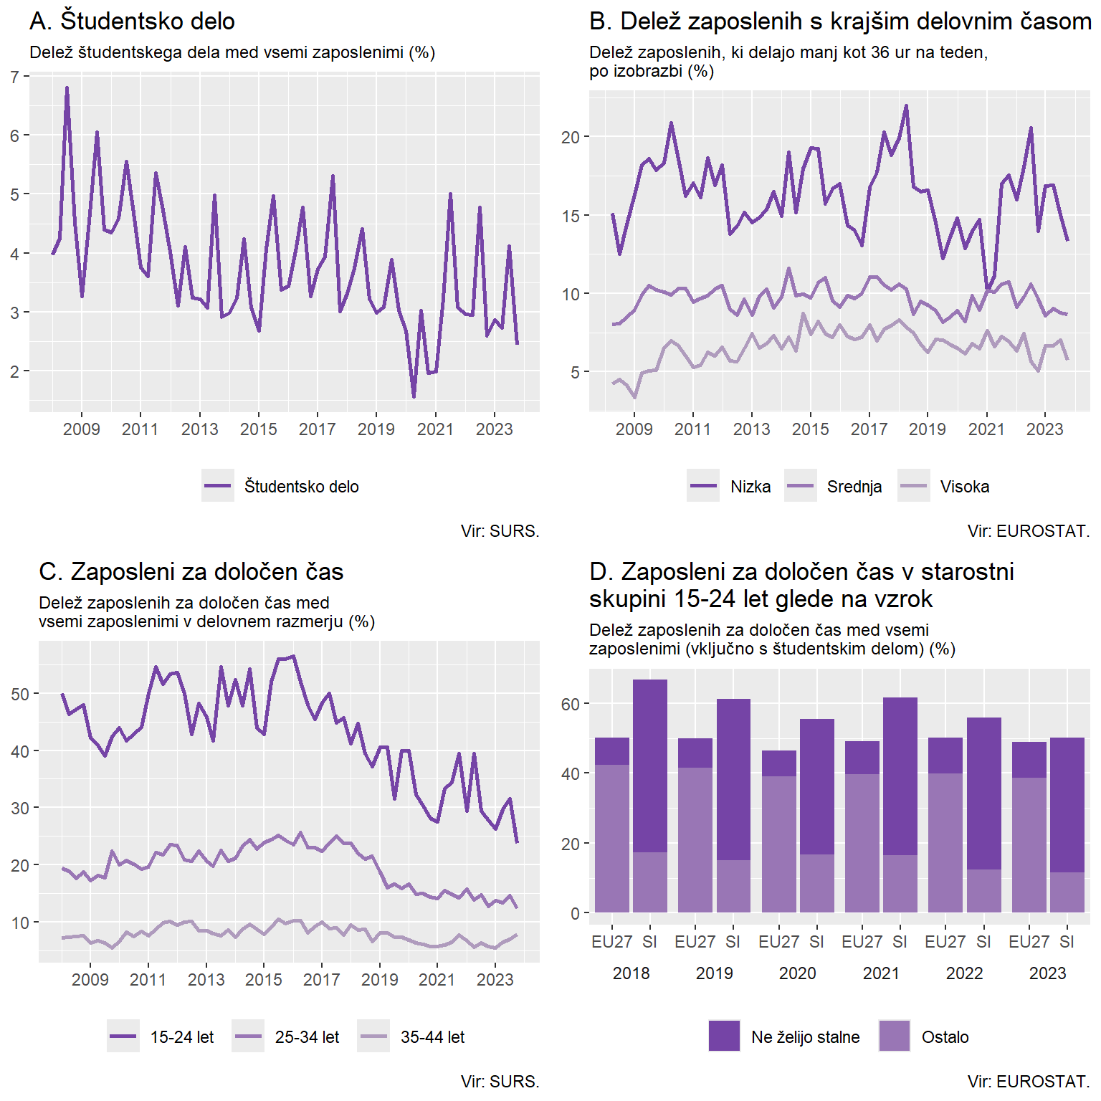
Slovenski študentje lahko trenutno izkoristijo program študentskega dela, ki jim omogoča, da med študijem pridobijo izkušnje z začasnim in krajšim delovnim časom. Čeprav manj priljubljen kot v preteklosti, znaten delež študentov izkoristi ta program za delo med študijem (Slika 7, Graf A). Za mnoge od delavcev z nizko izobrazbo je delo s krajšim delovnim časom pogosta realnost (B). Med zaposlenimi v rednem razmerju je delež zaposlitev za določen čas najvišji v najmlajši starostni skupini (15-24 let) (C), vendar je od leta 2015 trend v upadanju in v zadnjem obdobju beležimo že manj kot četrtino zaposlenih za določen čas v tej starostni skupini. Med vsemi zaposlenimi, vključno s študentskim delom, je v Sloveniji v starostni skupini 15-24 let relativno več zaposlenih za določen čas, v primerjavi z EU, vendar se razlika z leti zmanjšuje. V Sloveniji je najpomembnejši razlog za delo za določen čas, da zaposleni ne želijo stalne zaposlitve.

6: Spretnosti in tehnološke spremembe
Ta vidik o tehnologiji in spretnostih raziskuje avtomatizacijo nalog in delovnih mest ter povezane zahteve po spretnostih. Vključuje en kazalnik količine delovnih mest, četrtletne prehode na trgu dela od leta 2011 (A), in tri kontekstualne kazalnike. Ti vključujejo delež odraslih, ki dosegajo manj kot raven dve pri spretnostih numeričnega razumevanja po PIAAC (D), delež delavcev, ki se udeležujejo neformalnega izobraževanja ali usposabljanja (C) in kazalnik neskladja izobrazbe za ogrožene skupine (B).
Slika 8 Tranzicije na trgu dela, izobraževanje in spretnosti
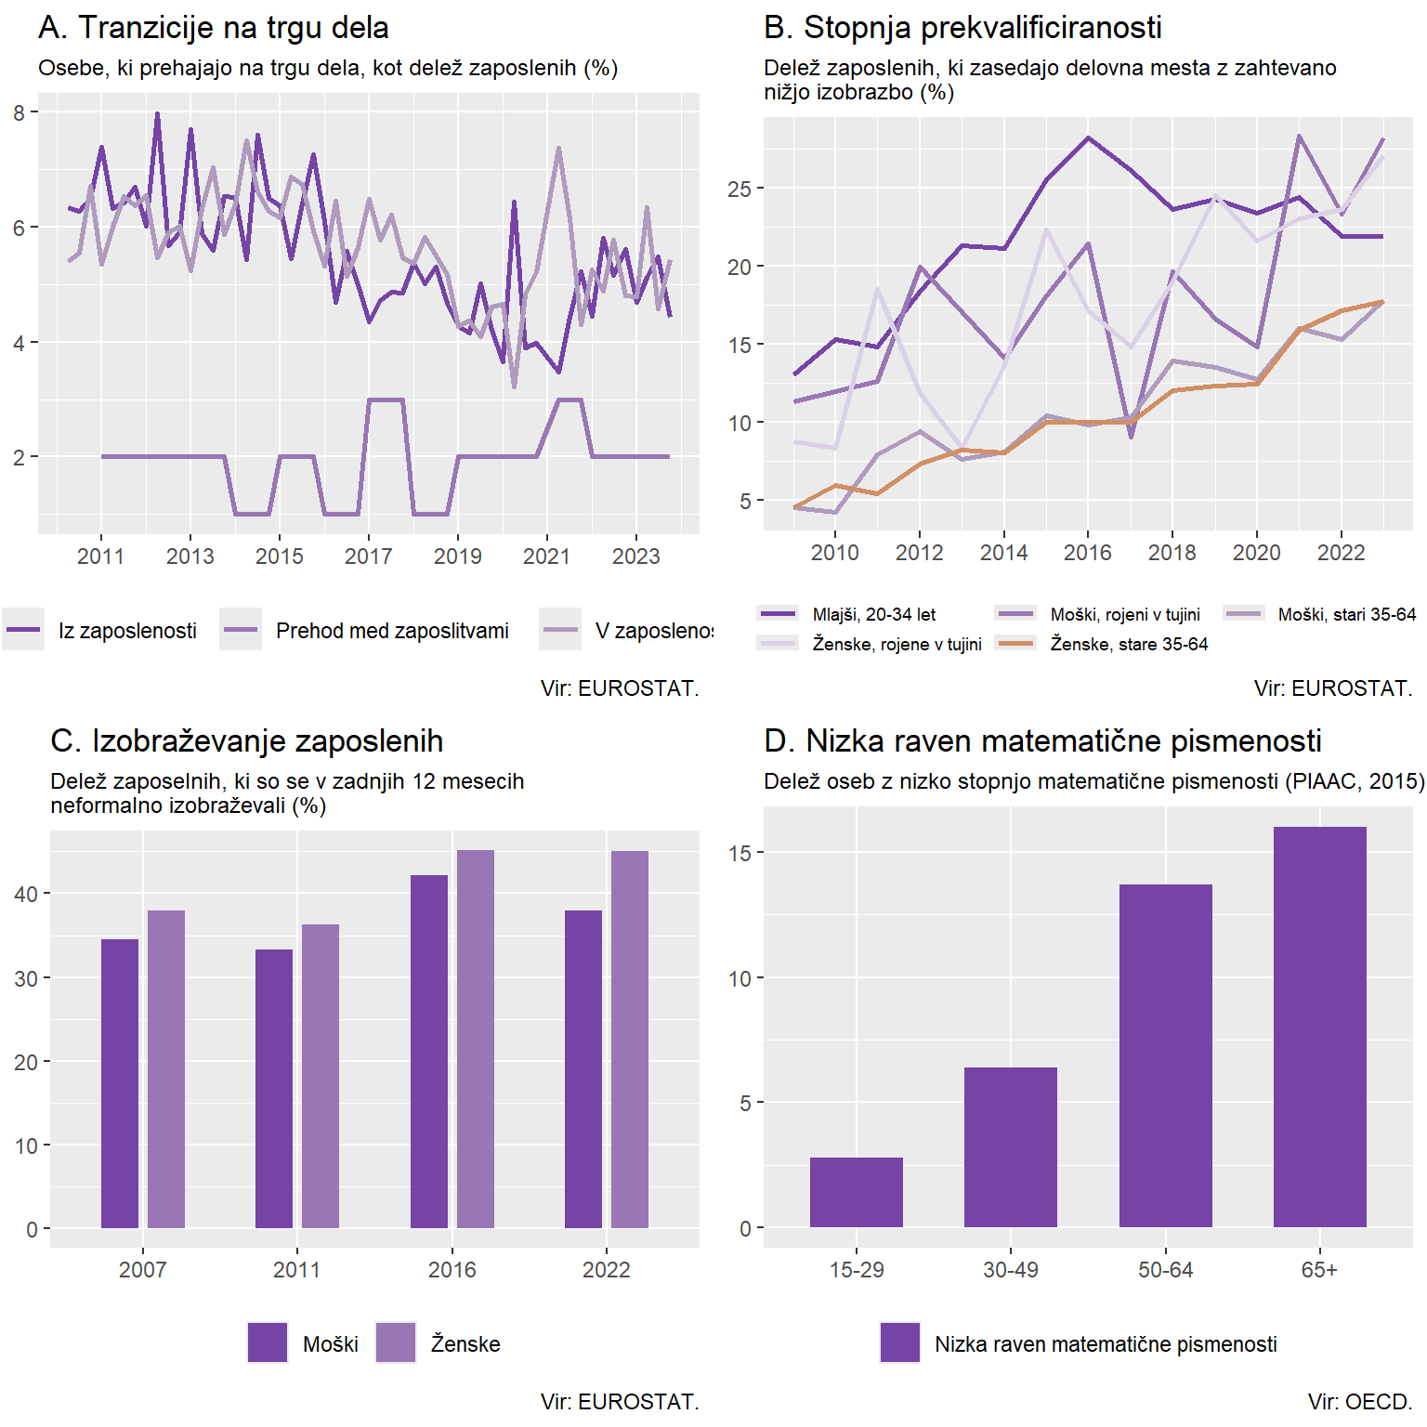
Graf A na Sliki 8 kaže, da so prehodi v in iz zaposlitve upadali od leta 2016, medtem ko so ocenjeni prehodi med delovnimi mesti ostali stabilni in relativno nizki. Manj prehodov lahko pomeni, da delavci niso učinkovito razporejeni in se ne premikajo v delovna mesta, kjer bi lahko bili najbolj produktivni. V povezavi s tem v Grafu B vidimo, da se neskladja med izobrazbo in zahtevano izobrazbo povečujejo za vse skupine, pri mladih, ki se ne izobražujejo, pa so bila veliko višja, vendar je v zadnjem obdobju neskladje visoko tudi pri osebah, rojenih v tujini. Čeprav imajo starejši delavci nižje numerične spretnosti, kar nakazuje, da morda niso dobro opremljeni za tehnološke spremembe (D), je obetavno, da se povečuje delež zaposlenih žensk, ki se udeležujejo neformalnega izobraževanja ali usposabljanja, saj zaposleni potrebujejo vseživljenjsko učenje, da ohranijo svoje spretnosti in produktivnost. Ti kombinirani kazalniki nakazujejo, da slovenski trg dela morda ne razporeja delavcev popolnoma učinkovito. Kljub temu pa povečana stopnja vseživljenjskega učenja ponuja nekaj upanja, da lahko slovenski delavci sledijo spremenjenim zahtevam dela.

7: Migracije in trg dela

Slika 9 Migracije in vpliv na trgu dela
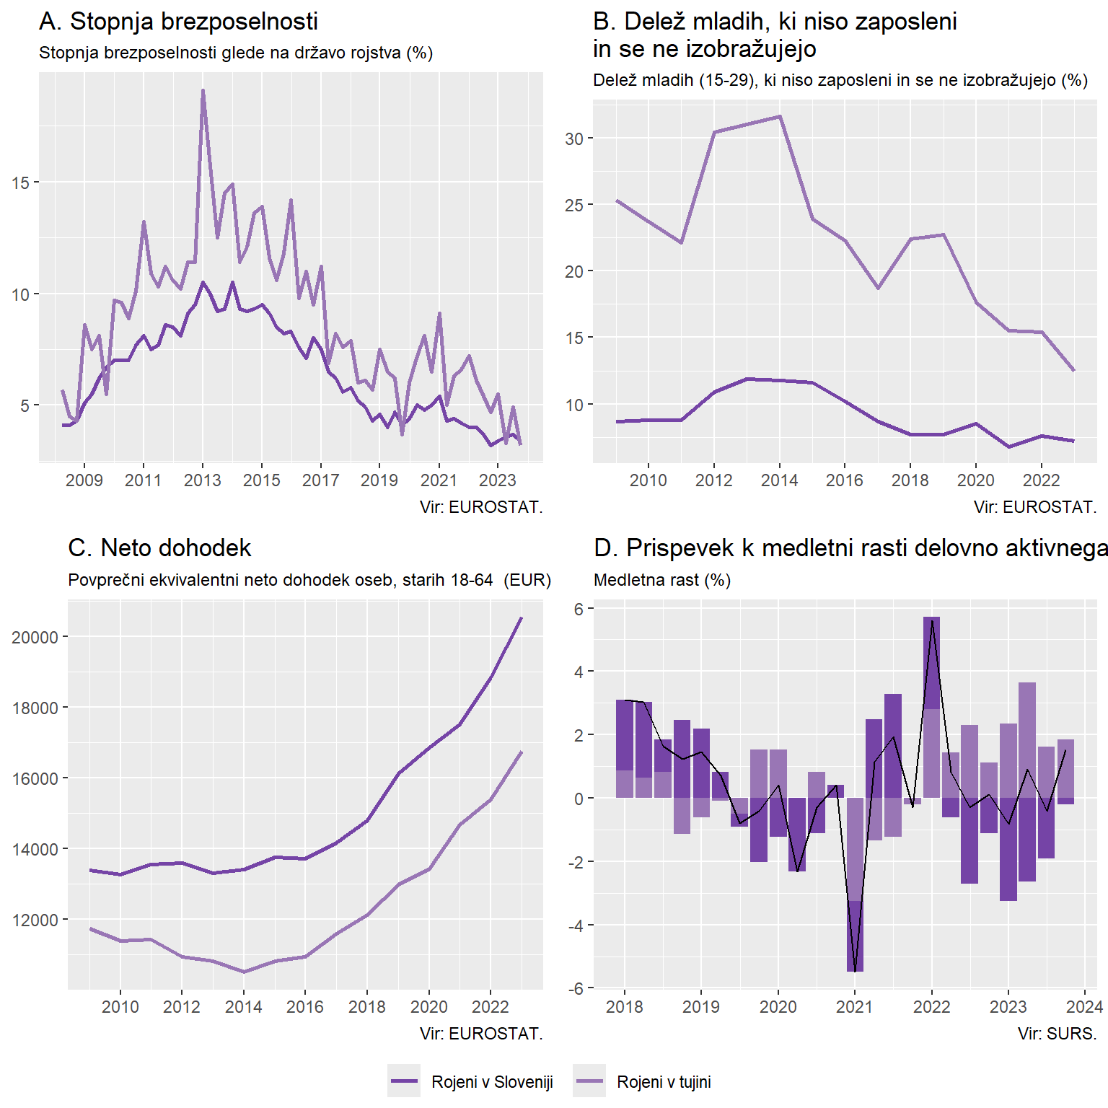
Slovenija se trenutno zanaša na priseljenski tok delovne sile (iz nekdanjih jugoslovanskih) držav, ki niso članice EU, za pokrivanje pomanjkanja delovne sile, predvsem za delovno silo z nizko izobrazbo. Ti zaposleni pomagajo omiliti pritiske zaradi starajoče se delovne sile, vendar gre za krhko ureditev. Če te države dobijo dostop do trgov dela EU, bo verjetno prišlo do zmanjšanja slovenskega bazena delovne sile.
Ta obravnava vprašanje z uporabo različnih kazalnikov, razčlenjenih po priseljencih in domačih prebivalcih, vključno s stopnjo brezposelnosti (A), deležem mladih, ki niso zaposleni, v izobraževanju ali usposabljanju (B), povprečnim neto dohodkom. Kazalniki kažejo, da je bila stopnja brezposelnosti priseljencev (Slika 9, Graf A) stalno višja kot pri domačih prebivalcih, in zdi se, da se razkorak povečuje v času recesij ali kriz. V zadnjem času je stopnja brezposelnosti pri tistih, rojenih v tujini, približno enaka kot v skupini rojenih v Sloveniji. Med priseljenimi mladimi je tudi bolj verjetno, da niso zaposleni, v izobraževanju ali usposabljanju (B). Priseljeni imajo povprečno manj ekvivalentnega neto dohodka na osebo kot rojeni v Sloveniji (Graf C). Ta trend je stalen skozi čas, kar nakazuje, da bi priseljenci lahko imeli koristi od dodatne ciljno usmerjene pomoči. Od leta 2022 rojeni v tujini pomembno prispevajo k rasti delovno aktivnega prebivalstva (D), saj je prispevek rojenih v Sloveniji že negativen.

8: Kakovost delovnih mest
V Sloveniji je več izzivov, povezanih z vprašanjem kakovosti zaposlitve. Ta vidik raziskuje te težave v različnih dimenzijah z uporabo izbora kazalnikov iz tematskega stebra kakovosti zaposlitve, vključno s prekarnimi delovnimi razmerami glede na spol (A), nestandardnim delovnim časom zglede na spol, in splošnim zadovoljstvom z delom glede na izobrazbo in spol.
Zbrani kazalniki kažejo, da so ženske bolj verjetno kot moški v prekarnih delovnih aranžmajih (Slika 10, Graf A). Moški bolj pogosto običajno delajo ponoči, pri nedeljskem delu pa so razlike med spoloma manjše, v zadnjem času, po nedeljskem zaprtju trgovin, je delež moških, ki običajno delajo ob nedeljah celo višji (B). Tisti z nižjo izobrazbo so manj zadovoljni s svojim delovnim mestom (C), pri vseh skupinah izobrazbe pa je delež žensk, ki so zadovoljne s svojim delovnim mestom, nižji kot pri moških. Ti različni grafi poudarjajo, da obstaja veliko vidikov kakovosti zaposlitve, in da se lahko različne skupine soočajo z različnimi izzivi glede kakovosti zaposlitve. Delež zaposlenih, ki so prekomerno obremenjeni na delu (D) je najvišji v skupini z osnovno in srednjo izobrazbo.

Slika 10 Kakovost delovnih mest
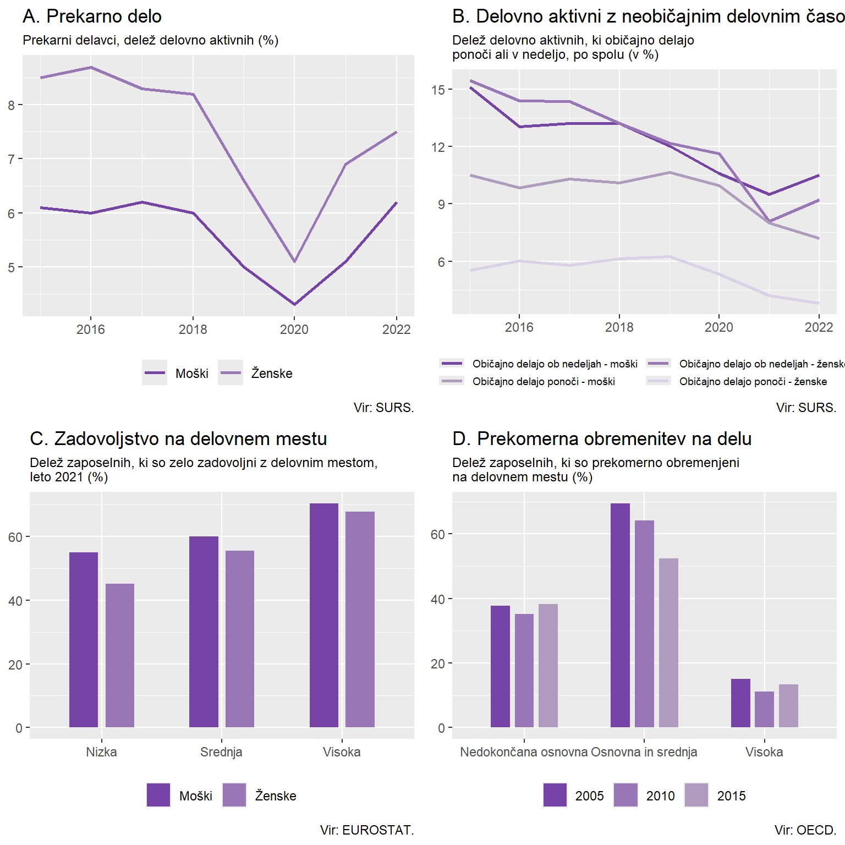

9: Neaktivnost in dolgotrajna brezposelnost
Zadnji vidik obravnava brezposelne posameznike, zlasti različne ogrožene skupine (Slika 9). Kazalniki vključujejo stopnjo aktivnosti (A), mlade, ki niso zaposleni in se ne izobražujejo (NEET, Graf C) in stopnjo dolgotrajne brezposelnosti (C). Ogrožene skupine vključujejo rojene v tujini, starejše, invalide, mlade, ki niso v šoli in starejše.

Slika 11 Neaktivnost in dolgotrajna brezposelnost
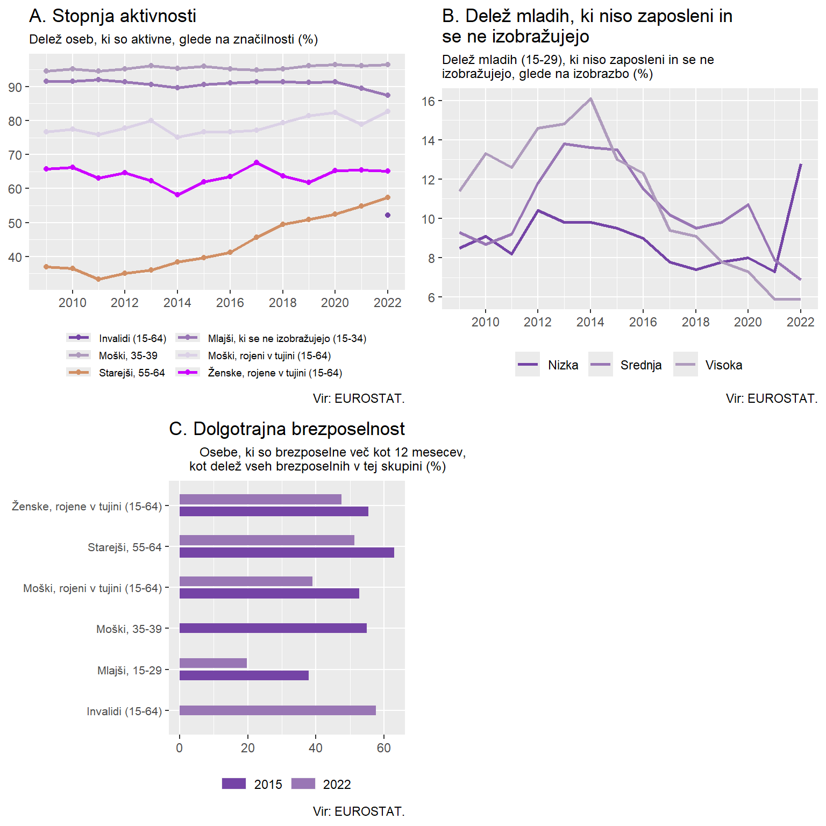
Graf A na Sliki 10 prikazuje stopnjo aktivnosti na trgu dela, zlasti nižjo udeležbo za vse skupine v primerjavi z osnovno skupino moških v starosti od 35 do 39 let. Delež mladih, ki niso v izobraževanju, zaposlitvi ali usposabljanju, se za bolje izobražene zmanjšuje od leta 2014, medtem ko se za nizko izobražene v zadnjem letu celo bistveno zviša. Graf C kaže, da se je za vse skupine dolgotrajna brezposelnost kot delež med vsemi brezposelnimi v tej skupini od leta 2015 do 2022 znižala. Najvišja je stopnja pri skupini invalidov. Iz tega se da sklepati, da obstaja več posebnih skupin v zvezi z brezposelnimi posamezniki, in koristno je opozoriti na različne izzive, s katerimi se soočajo te različne skupine.

OECD (2022 Proposal for a framework of indicators for monitoring labour market trends. Slovenia: Building analytical capacity at the Ministry of Labour, Family, Social Affairs and Equal Opportunities REFORM/IM2020/004
OECD (2018), Good jobs for all in a changing world of work: The OECD Jobs Strategy, OECD Publishing, https://one.oecd.org/document/C(2018)34/en/pdf
Uporabljena metoda kombinacije je pretvorba kazalnikov v indeks z osnovo v 2015, ob upoštevanju, da se zagotovi, da večje vrednosti pomenijo pozitivne izide. Sledi združevanje kazalnikov po posameznih sklopih z uporabo geometrijskega povprečja.

